Criando SeekBar (barra de busca)

SeekBar é um tipo de ProgressBar . Ao tocar o polegar na barra de busca e arrastá-lo para a direita ou para a esquerda, o valor atual do progresso muda. SeekBar é usado para avançar ou retroceder as músicas, vídeo, etc. Na interface setOnSeekBarChangeListener é usado o que fornece três métodos.
- onProgressChanged : Neste método, o progresso é alterado e, de acordo com essa alteração, o valor do progresso pode ser usado em nossa lógica.

- onStartTrackingTouch : Nesse método, quando o usuário começar a arrastar, esse método será chamado automaticamente.

- onStopTrackingTouch : Nesse método, quando o usuário parar de arrastar, esse método será chamado automaticamente.

Abaixo estão as etapas para criar o aplicativo SeekBar para Android:
- Passo 1: Crie um novo projeto. Depois disso, você terá o arquivo java e XML.

- 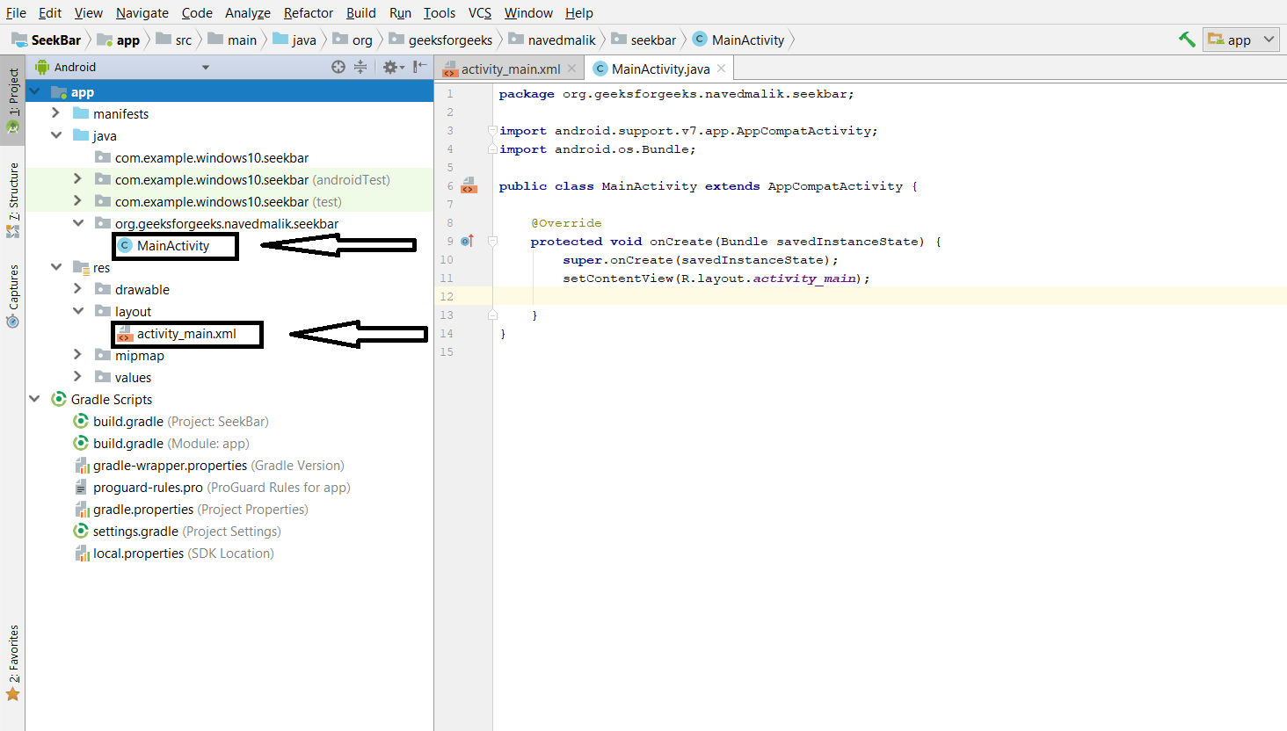

Etapa 2: abra seu arquivo xml e adicione um SeekBar e TextView para a mensagem conforme mostrado abaixo, o atributo max em SeekBar define o máximo que pode levar. Atribua ID a SeekBar e TextView.
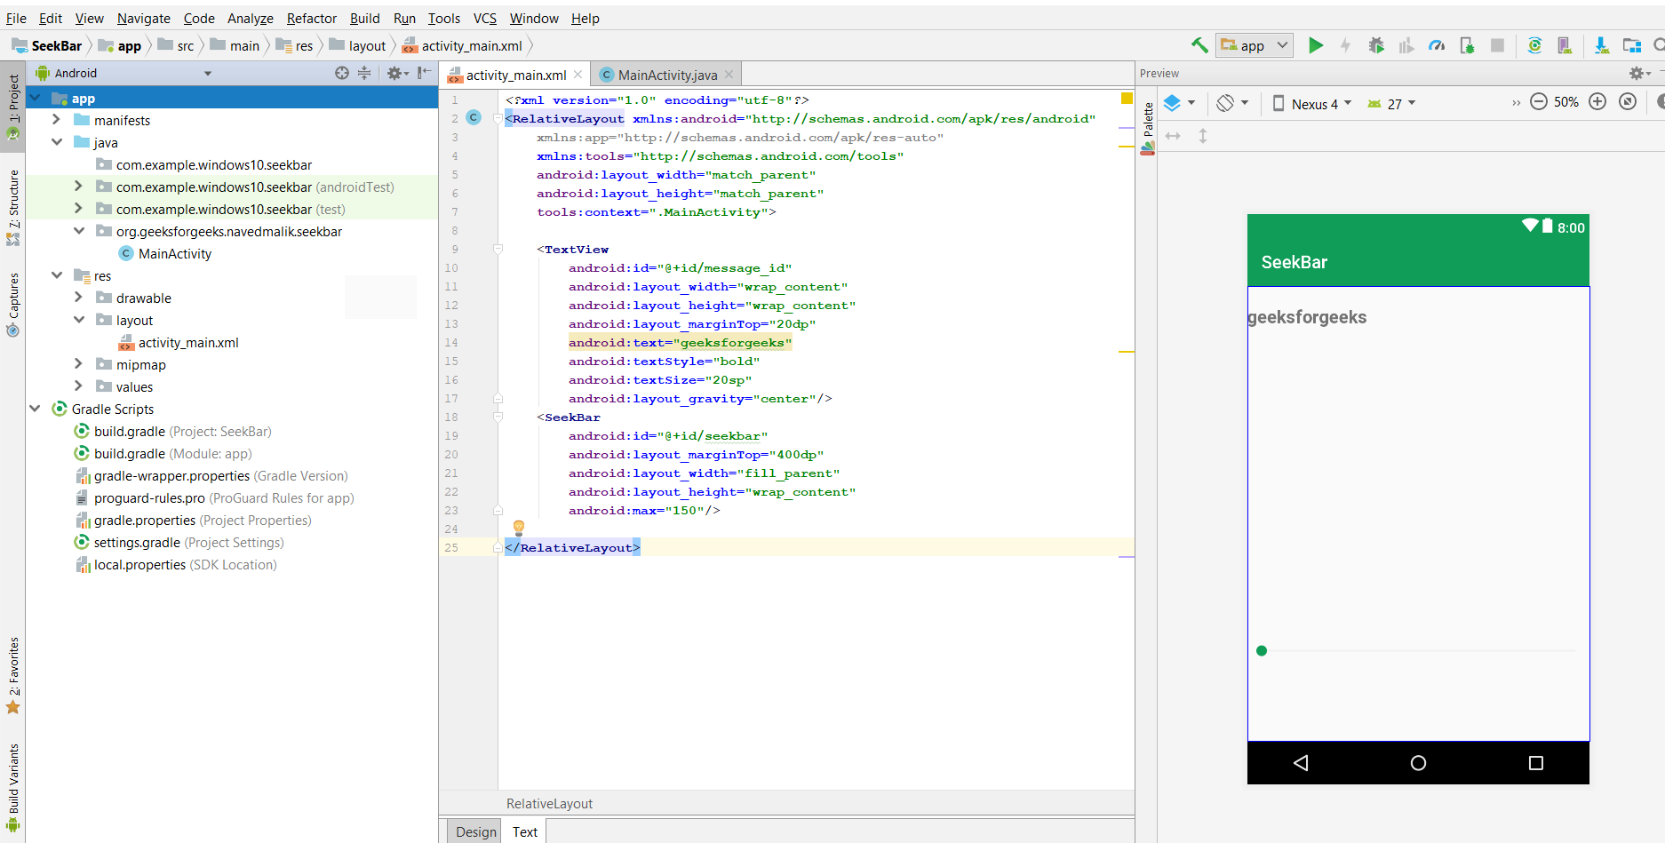

- Etapa 3: Agora, abra o arquivo java da atividade e defina a variável SeekBar e TextView, use findViewById() para obter a SeekBar e a TextView.

- Passo 4: Executa o evento de ouvinte de alteração da barra de busca, que é usado para obter o valor do progresso. Ao usar esse event listener, obtemos o valor de Progress, e o progresso é exibido usando um TextView, que aumentará o tamanho.

- Etapa 5: agora execute o aplicativo, toque no polegar e arraste-o, o tamanho do texto aumentará automaticamente.

O código completo de MainActivity.java ou activity_main.xml de SeekBar é dado abaixo:
activity_main.xml

<?xml version="1.0" encoding="utf-8"?>
<RelativeLayout
xmlns:android="http://schemas.android.com/apk/res/android"
xmlns:app="http://schemas.android.com/apk/res-auto"
xmlns:tools="http://schemas.android.com/tools"
android:layout_width="match_parent"
android:layout_height="match_parent"
tools:context=".MainActivity">

<TextView
android:id="@+id/message_id"
android:layout_width="wrap_content"
android:layout_height="wrap_content"
android:layout_marginTop="20dp"
android:text="geeksforgeeks"
android:textStyle="bold"
android:textSize="20sp"
android:layout_gravity="center"/>
<SeekBar
android:id="@+id/seekbar"
android:layout_marginTop="400dp"
android:layout_width="fill_parent"
android:layout_height="wrap_content"
android:max="150"/>

</RelativeLayout>
MainActivity.java

package org.geeksforgeeks.navedmalik.seekbar;

// Import the libraries
import android.support.v7.app.AppCompatActivity;
import android.os.Bundle;
import android.widget.SeekBar;
import android.widget.TextView;

public class MainActivity extends AppCompatActivity {

// Define the global variable
SeekBar seekbar;
TextView Text_message;

@Override
protected void onCreate(Bundle savedInstanceState)
{
super.onCreate(savedInstanceState);

// Binding the layout to the file
setContentView(R.layout.activity_main);

// use findViewById() to get the Button
Text_message
= (TextView)findViewById(R.id.message_id);
seekbar
= (SeekBar)findViewById(R.id.seekbar);

// Get the progress value of the SeekBar
// using setOnSeekBarChangeListener() method
seekbar
.setOnSeekBarChangeListener(
new SeekBar
.OnSeekBarChangeListener() {

// When the progress value has changed
@Override
public void onProgressChanged(
SeekBar seekBar,
int progress,
boolean fromUser)
{

// increment 1 in progress and
// increase the textsize
// with the value of progress
message.setTextSize(progress + 1);
}

@Override
public void onStartTrackingTouch(SeekBar seekBar)
{

// This method will automatically
// called when the user touches the SeekBar
}

@Override
public void onStopTrackingTouch(SeekBar seekBar)
{

// This method will automatically
// called when the user
// stops touching the SeekBar
}Progress
});
}
}
Saída: 